5+ Produktegenskaper/Hvordan spille 5+
Hensikten med spillet er å plukke de fem første hestene i mål i rett rekkefølge.
Spillet tilbys hver dag i et utvalgt løp.
Det finnes fire premiegrupper. Rekker som inneholder følgende er berettiget til gevinst:
- Fem første i rett rekkefølge
- Fem første uansett rekkefølge
- Fire av de fem første
- Tre første uansett rekkefølge
Minst en søndag per måned eller ved andre spesielle anledninger arrangeres det Jackpot-omgang i 5+. Aktuelle Jackpot omgang og jackpotbeløp fastsettes fra måned til måned. Normalt legges det til ca. 11 millioner kroner (1 million Euro) i premiepotten for 1. premiegruppe, men det kan legges til mellom ca. 11 millioner – ca. 35 millioner (1 - 3 millioner Euro).
5+ løp arrangeres i Frankrike og fordeles mellom trav og galopp løp. Spillets franske produktnavn er Quinte+ med forkortelsen Q+. Spill kan gjøres fram til løpsstart.
Spill til 5+ skjer i felles pott med det franske spilleselskapet PMU som fungerer som teknisk arrangør. For spillet gjelder franske spilleregler med norske retningslinjer. Startlister/programinformasjon er tilgjengelig på elektroniske veggaviser hos kommisjonær og på rikstoto.no.
OBS! Programinformasjon inneholder kun starter hestene har gjort i Frankrike. Hvis hester har startet utenfor Frankrike vil ikke dette stå i programmet. Unntak kan forekomme.

5+ egenutfylt gjøres på følgende bong hos kommisjonær:
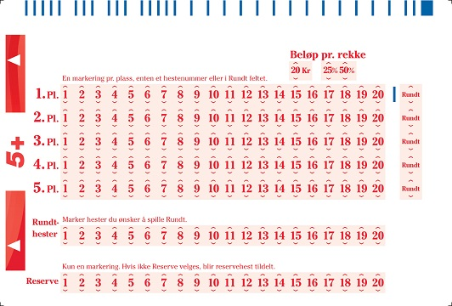
Beløp pr. rekke for 5+ er 20 kroner. Gevinster vil beregnes og offentliggjøres ut ifra denne rekkeprisen.
Man kan velge å delta med redusert beløp pr. rekke 50% (10 kroner) og 25% (5 kroner). Eventuell gevinst vil reduseres tilsvarende valgt rekkepris. Minstepris per spill er uansett 20 kroner. Det betyr at hvis man velger 25 % (5 kroner) rekkepris må spillet minst inneholde fire rekker (5 x 4 = 20).

Forklaring til utfylling:
Det kreves en markering for hver plass (1.pl -5.pl), men maks en markering per plass. Altså enten markering for en fast hest eller markering i «Rundt» feltet.
Franske regler gjør at man ikke kan velge å spille flere faste hester på en plass i kombinasjon med «Rundthestene».
Eksempel 1:
En enkelt rekke.
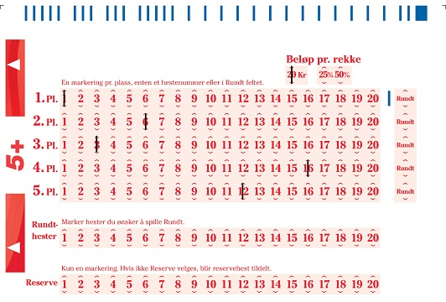
Marker for en hest på hver av de fem plassene.
Pris på denne bongen blir 1x1x1x1x1x Beløp pr. rekke = 20 kroner. Må velge minst 20 kroner på grunn av minstepris for 5+ på 20 kroner.
Eksempel 2:
Fem hester rundt.
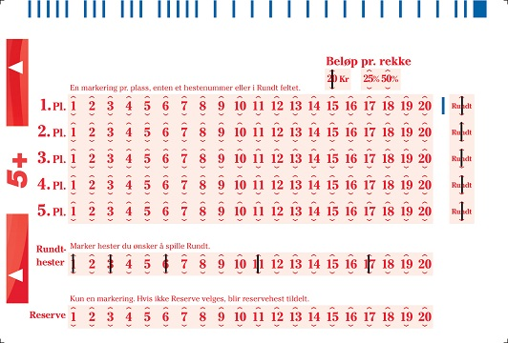
Må markere i «Rundt» feltet for alle fem plassene. Hvilke fem hester man velger å spille markeres i «Rundthester». Pris på denne bongen blir 5x4x3x2x1x Beløp pr. rekke (20 kroner) = 2400 kroner (Alternativt 1200 kroner med 50% innsats og 600 kroner med 25% innsats).

Eksempel 3:
En hest på 1.pl kombinert med fire hester rundt på 2.pl til 5.pl.
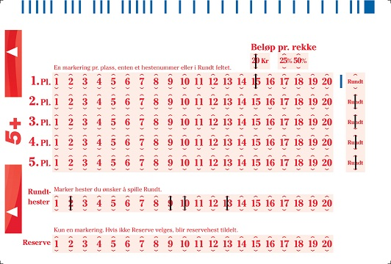
Markere en hest i 1.pl feltet. Markere i «Rundt» feltet for 2., 3., 4. og 5.plass. Deretter angi hvilke fire hester man velger å spille rundt i «Rundthester» feltet. Pris på spillet blir 1x4x3x2x1x Beløp pr. rekke = 480 kroner (240 kroner med 50% innsats og 120 kroner med 25% innsats).
Reservehest
Man kan velge en reservehest. Hvis ikke reserve velges, blir reservehest tildelt. Denne framkommer på spillkvitteringen.
Dersom en fast hest blir strøket vil øvrige hester om mulig rykke opp en plass slik at reservehesten trer inn på 5.pl.
Eksempel:
6-8-2-5-7 er spilt som enkeltrekke med 9 som reservehest. 8 blir strøket. 9 trer inn som reserve for 8 og gyldig enkeltrekke blir 6-2-5-7-9.
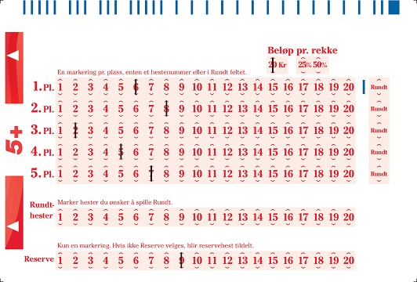
Skulle en hest til bli strøket vil man ikke lenger ha nok markeringer for å delta i 5+. Gjenstående rekker med en strøket hest vil delta i det franske Quarte+ (4+) spillet og eventuell gevinst beregnes med bakgrunn resultatet av Quarte +. Ved gjenstående rekker med mer enn en strøket hester vil innsatsen tilbakebetales.
Videreføring av eksempelet over.
Hvis nummer 6 også blir strøket vil man delta i Quarte+ spillet med 2-5-7-9 som gyldig rekke.
Reservehest erstatter først fast hest (utgang) på spillkvitteringen. Hvis alle faste hester starter, vil eventuelt strøket «rundthest» bli erstattet av reservehest. Reservehest vil uansett vil tre inn på 5.pl.
Uansett blir alle gevinster og eventuelle tilbakebetalinger beregnet korrekt og utbetalt til konto dersom krav til gevinst er oppfylt.
5+ Lynbanker
5+ lynbanker bong ser slik ut hos kommisjonær:
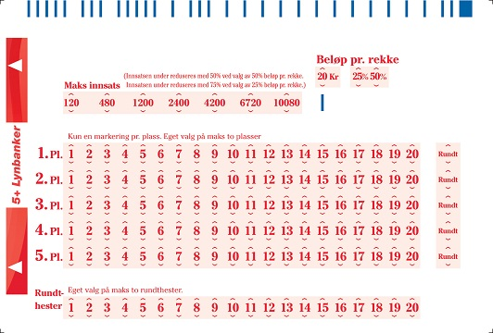
Innsatsalternativene er oppgitt med 20 kroner rekkepris. Ved valg av 25% (5 kroner) eller 50% (10 kroner) rekkepris reduseres innsatsen.
En eventuell gevinst reduseres tilsvarende ved valg av reduksjon i rekkepris.
Du kan markere en fast hest (utgang) på 0 til 2 av plassene. Dette kan kombineres med et eget valg av maks to rundthester. Hvis rundthester markeres, kan du velge å markere på hvilken plass du ønsker disse.
Systemet velger så ut en blanding av favoritter og outsidere.
Eksempel:
Jeg ønsker å spille hest nr.4 fast på 1.pl og ønsker selv å plukke ut hestene 5 og 6 som rundthester på 4. og 5.pl. 120 kroner velger jeg som innsats. For å kunne kombinere med flest mulig hester til denne innsatsen velges 25% beløp pr. rekke:
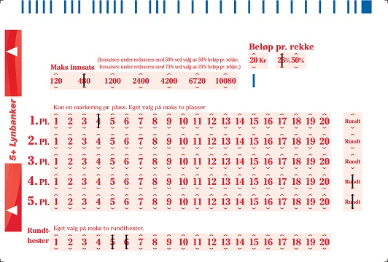
Dette kan gi følgende spill (egne valg understreket):
1: 4
2: 10
3: 5,6,8,9
4: 5,6,8,9
5: 5,6,8,9
24 rekker x 5 (25% beløp pr. rekke) = 120 kroner
Spillet tildeles en reservehest som vises på spillkvitteringen.

5+ Andel (andelsbank)
5+ Andel kan kjøpes på rikstoto.no og bestilles som andelsbank hos kommisjonær på vanlig måte.
Systemet vil velge ut en blanding av favoritter og outsidere.
25% (5 kroner) er standard rekkepris. Det vil si at man kjøper en fjerdedel av et spill sett i forhold til rekkepris i 5+ på 20 kroner.
Hvert spill tildeles en reservehest.

Stalltips
5+ Stalltips lages som en enkeltrekke. Det innebærer at hvert spill koster 20 kroner, men man kan kjøpe flere spill per bestilling. En spillkvittering kjøpt hos kommisjonær har plass til inntil 10 spill (20-200 kroner). Hvert enkelt spill tildeles en reservehest.
5+ Stalltips er laget slik at systemet velger ut en blanding av favoritter og outsidere.

5+ levert via rikstoto.no
For spill via rikstoto.no er det mulighet for å fylle ut bongen som man ønsker.
Noen begrensninger gjelder fortsatt:
- Man kan ha maksimalt 20 markeringer på bongen (dette inkluderer evt. reservehest)
- Spillet må fortsatt ha en minimumspris på 20 kroner
Eksempler på tillatte bonger levert via rikstoto.no:
